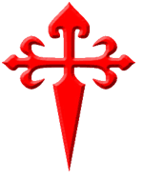
Cofradía del Apóstol Santiago
Y Ntra. Sra. Del Pilar
Fundada en 1554
Arganda del Rey

VIAJE A BURGOS Y LAS “EDADES DEL HOMBRE”, EN OÑA
(20 Y 21 DE Octubre de 2012)

Queridos/as Cofrades:
La excursión de este año la realizaremos con el siguiente itinerario:

Salida 20 de Octubre Sábado : de la Plaza de la Constitución con dirección a BURGOS. Visita a la Catedral de Burgos. Comida y entrega de Habitaciones. Tarde Libre, la Cena en el Hotel.

21 de Octubre Domingo: Desayuno en el hotel, salida hacia Oña para realizar la visita guiada de la Exposición de “LAS EDADES DEL HOMBRE”, llamada MONACATUS, comida en un Restaurante de Oña. Al finalizar la comida salimos para ARGANDA con parada para Cenar en Restaurante concertado.. (Durante el viaje habrá Pastas y Bebidas).
PRECIOS: Cofrades: 120,00 Euros (1)
Amigos: 125,00 Euros (1)
- Las habitaciones individuales llevan un suplemento del 25 €.

En los precios se incluye, el Autobús, alojamiento en el hotel 4* (Habitaciones Dobles), desayunos, comidas, cenas, y seguro de viaje indicado en el itinerario, (Las comidas y cenas van acompañadas de Agua y Vino). Las entradas para LAS EDADES DEL HOMBRE, y la Catedral de Burgos, también están incluidas.
FECHA TOPE: Las inscripciones serán del 03, 04 y 05 de Octubre.
La reserva de plazas se hará por riguroso orden de inscripción, en la Sacristía de la Iglesia Parroquial San Juan Bautista, de 19:00 a 21:00 de la tarde, hasta completar como máximo 50 plazas 1 autocar.
Todas las plazas reservadas deberán estar abonadas en su TOTALIDAD el 05 de Octubre. En el supuesto de que no se completasen las 50 Plazas, el viaje se cancelaria debido a la subida de costes por Plaza.
Sin otro particular por el presente y esperando poder realizar el viaje con la misma fraternidad y cordialidad con que hemos hecho las anteriores excursiones les saludan atte.
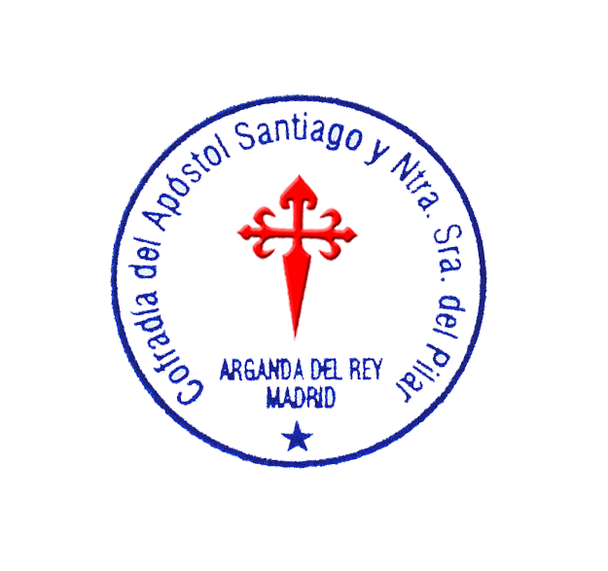

La Directiva

